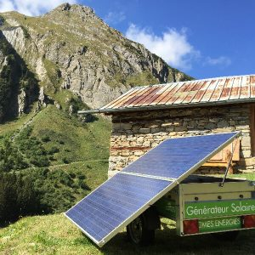
Produit : Remorque solaire de pompage

- Problématique et performances attendues
Depuis quelques années dans la plaine de la Crau en Provence, 25 bergeries disposent d’électricité photovoltaïque pour l’éclairage et l’alimentation de petits électroménagers.
En effet, bien qu’éloignées de 500 m à 6 km du réseau ERDF, dans un espace où l’installation de ligne aérienne est interdite, chaque bergerie dispose d’une remorque d’énergie pour alimenter des points lumineux (éclairage basse consommation) et petits appareillages (TV, radio, réfrigérateur …).
Cependant, l’accès à l’eau pour abreuver les troupeaux reste limité. C’est pourquoi, les bergers souhaitent s’équiper d’une remorque de pompage pour assurer l’apport en eau d’un troupeau de 800 moutons (environ 2,5 L par jour par mouton) durant les mois de mai à octobre. La mobilité des remorques de pompage permet leur déplacement d’un puits à l’autre.
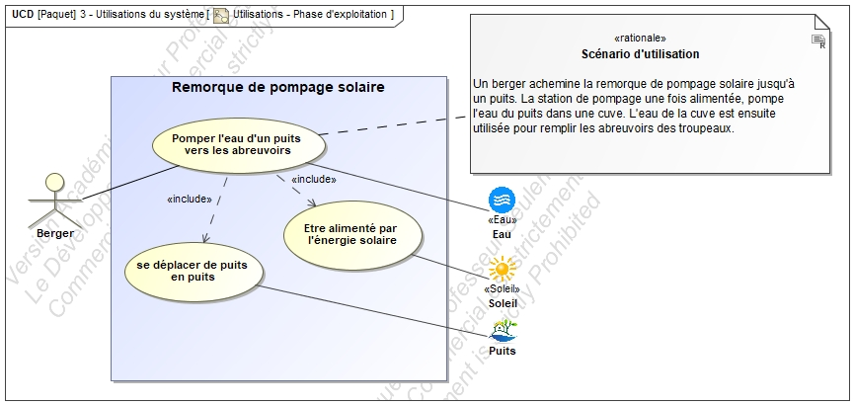
Figure 1: diagramme de cas d’utilisation

A partir de la pompe SHURFLO 9300 M29102 que possèdent déjà les bergers, définir le matériel de la remorque (batterie et panneau) nécessaire au cahier des charges.
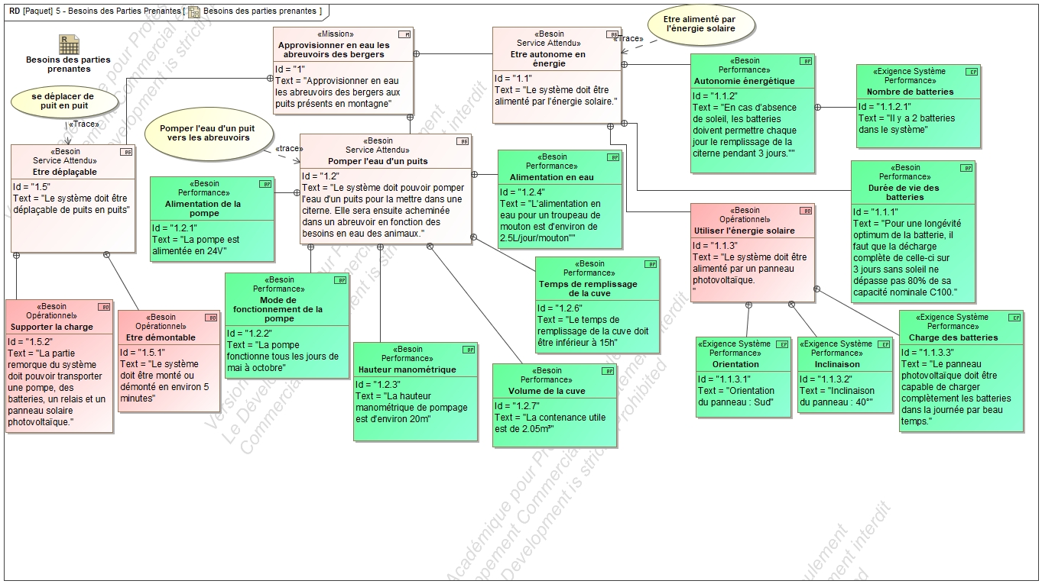
Figure 2 : diagramme des besoins des parties prenantes
2. Expérimentation
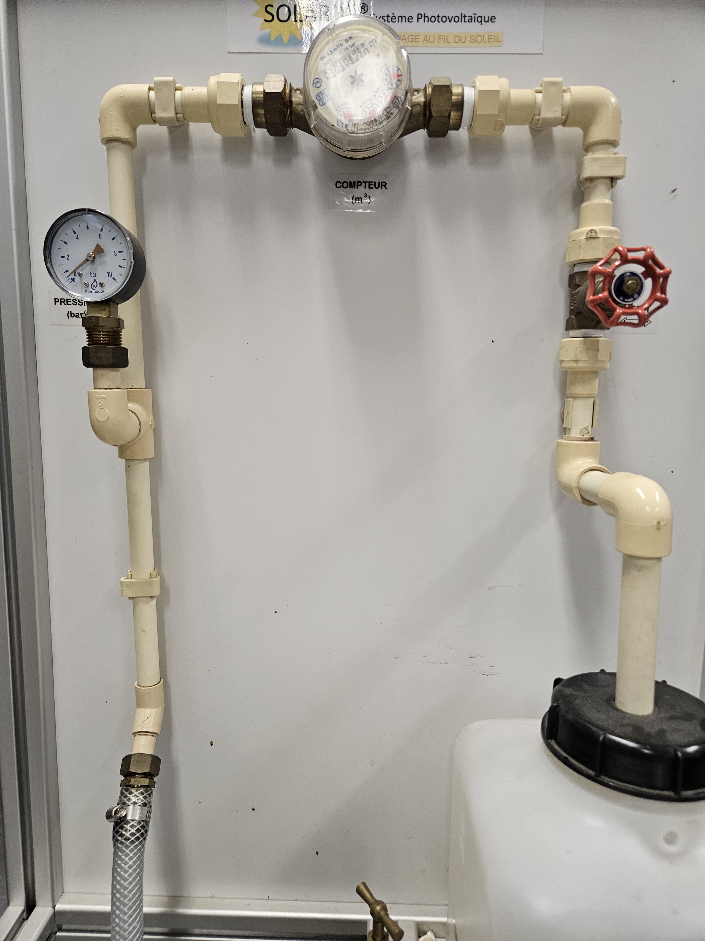
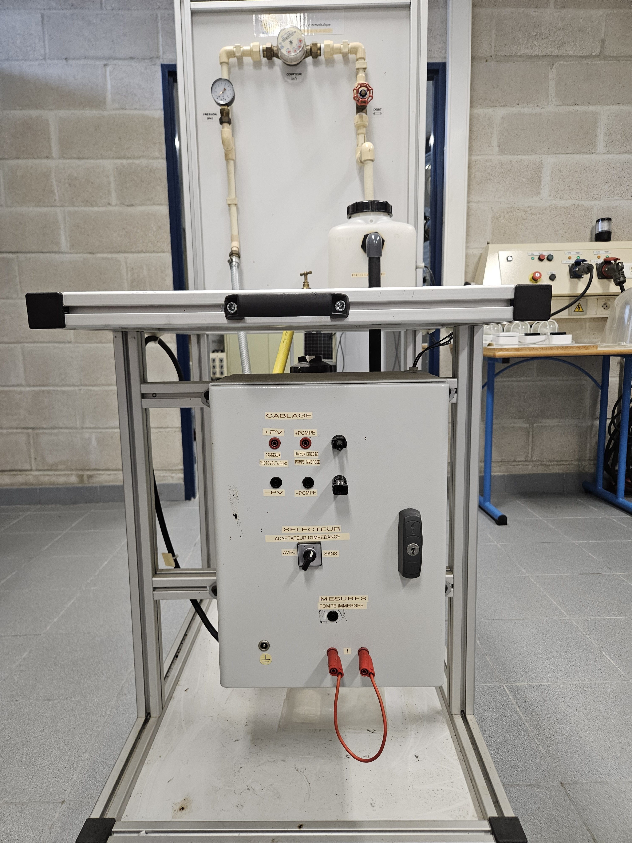
Matériel mis à disposition :
- La maquette solar’X
- Une pompe immergée 24 V
- Un manomètre
- Une vanne manuelle
- Deux cuves
- Un compteur d’eau
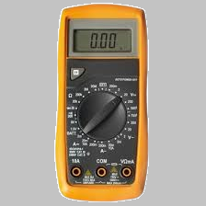
- Une alimentation stabilisée
- Deux multimètres
- Des câbles électriques

Protocole de mesure de la puissance électrique en entrée de pompe et de la puissance hydraulique en sortie de pompe :
1- Brancher sur le secteur l’alimentation électrique. Mettre sous tension l’alimentation et régler la tension de sortie sur la valeur de tension d’alimentation de la pompe.
2- Brancher les multimètres de manière à pouvoir mesurer la tension aux bornes de la pompe et le courant entrant.
3- Faire valider par un enseignant.
4- Brancher l’alimentation électrique à la pompe.
5- Régler avec la valve la pression nécessaire pour simuler 20 m de hauteur d’eau.
6- Mesurer la tension et le courant de la pompe.
7- A l’aide du compteur d’eau, déterminer le débit de la pompe dans les conditions de pression précédentes.
3. Conception
Les caractéristiques des différentes technologies de batteries sont disponibles dans le tableau ci-dessous :

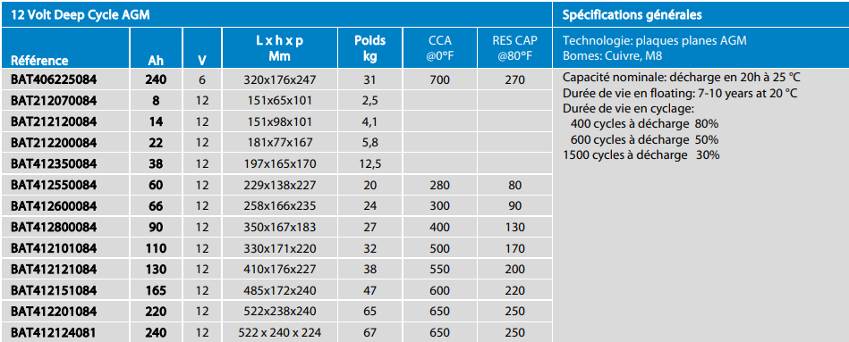
Figure 3 : 12 V Volt Deep Cycle AGM

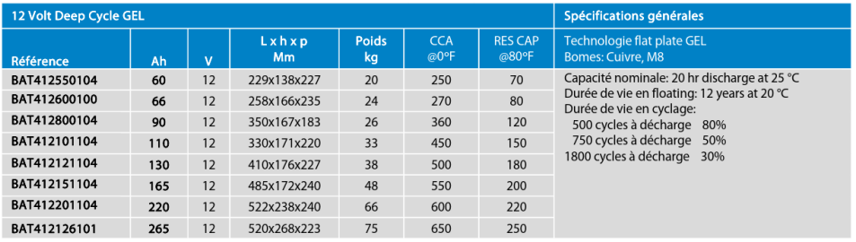
Figure 4 : 12 V Volt Deep Cycle GEL

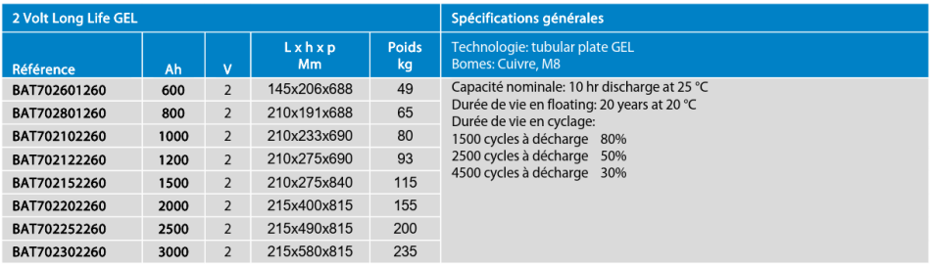
Figure 5 : 2 V Volt Long Life GEL
La capacité d’une batterie est donnée par la formule suivante :
Q_{b} = (Na x Ec) / (D x N_{b} x U_{b})
Avec :
- Q_{b}, la capacité de la batterie en Ah
- Na, le nombre de jours d'autonomie
- Ec, l’énergie quotidienne consommée en Wh.jour⁻¹
- D, la profondeur de décharge admissible
- U_{b}, la tension aux bornes d'une batterie en Volt
- N_{b}, le nombre de batteries
4. Simulation
Protocole de mise en œuvre du logiciel de simulation :
- Se connecter au compte en utilisant les identifiants suivants :
Login : xxxxxxx mot de passe : xxxxxx
- Ouvrir un navigateur web et aller sur la page web du simulateur PVGIS : https://re.jrc.ec.europa.eu/pvg_tools/fr/tools.html
La simulation se fera HORS RÉSEAU.
- Compléter la localisation de la simulation en utilisant le document figure 6.
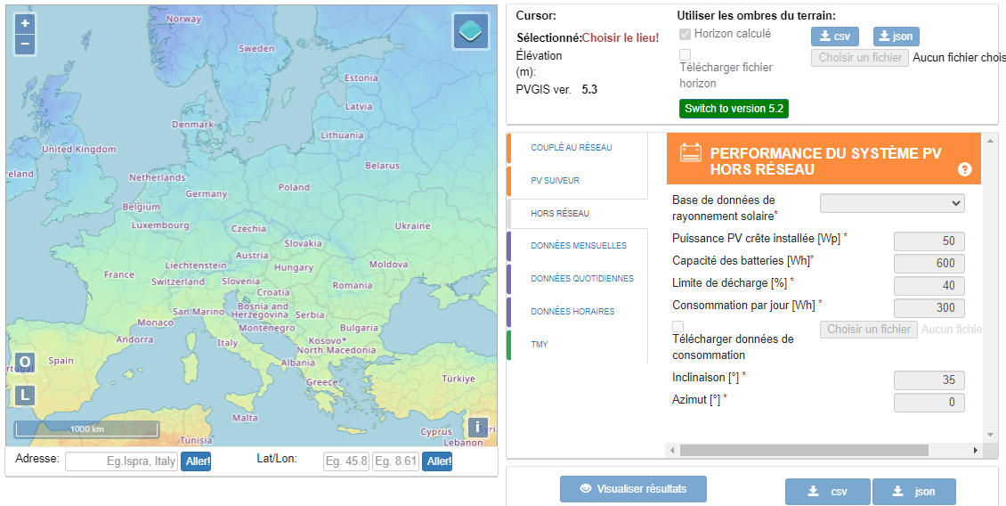

- Compléter les paramètres de simulation demandés en respectant le cahier des charges et les mesures trouvées dans la partie conception.
- Pour la puissance du panneau photovoltaïque, choisir celle d’un panneau de la liste de la figure 8. Procéder à différentes simulations en changeant cette valeur de puissance.
- Cliquer sur visualiser les résultats.
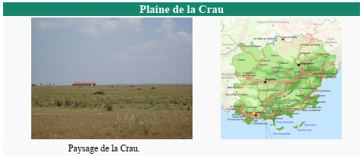

Pays : | France
Région française : | Provence-Alpes-Côte d'Azur
Département français : | Bouches-du-Rhône
Villes principales : | Arles, Salon-de-Provence, Miramas, Saint-Martin-de-Crau, Istres
Coordonnées : | 43° 34' 15" nord, 4° 51' 16" est
Superficie approximative : | 600 km²
Géologie : | Paléo-delta durancien
Production : | Foin de Crau
Régions naturelles voisines : | Comtat Venaissin
Régions naturelles voisines : | Pays d'Aigues
Régions naturelles voisines : | Pays d'Aix
Régions naturelles voisines : | Marseillais
Régions naturelles voisines : | Camargue
Régions naturelles voisines : | Costières
Régions et espaces connexes : | Petite Crau
Régions et espaces connexes : | Alpilles
Régions et espaces connexes : | Pays d'Arles

Figure 6: données géographiques sur la plaine de la Crau

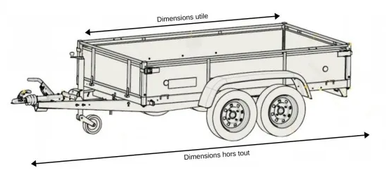
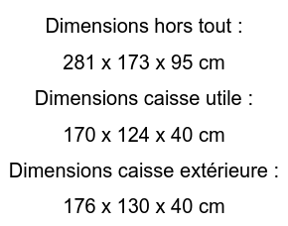
Figure 7: dimensions de la remorque transportant le système de pompage solaire

Modèle / Marque | Puissance (Wc) | Dimensions (mm) | Tension à  puissance max (Vmp) | Intensité à puissance max (Imp) | Tension à vide (Voc) | Intensité en court-circuit (Isc) | Masse (kg)
Unisun 150.12 M | 150 | 1340 x 675 x 35 | 17.8 V | 8.43 A | 21.3 V | 9.1 A | 9,8
JA Solar  JAM60S01-300/PR | 300 | 1650 x 991 x 35 | 29.69 V | 7.43 A | 39.85 V | 9.75 A | 18,2
LONGi LR6-60HPH-400M | 400 | 1722 x 1134 x 30 | 32.26 V | 9.3 A | 39.85 V | 9.75 A | 21,3
Solarcell Risen  450W Mono | 450 | 2108 x 1048 x 35 | 41.3 V | 10.9 A | 49.7 V | 11.5 A | 22
JA Solar 450W  Bi-Facial | 450 | 1762 x 1134 x 30 | 32.82 V | 13.71 A | 39.3 V | 14.48 A | 22
Figure 8 : tableau des différents panneaux solaires monocristallins

